26. гистограммы
Этот термин был впервые использован Пирсоном в 1895 г.). гистограммы являются графическими представлениями распределения частот выбранных переменных, на которых для каждого интервала (класса) рисуется столбец, высота которого пропорциональна частоте класса.
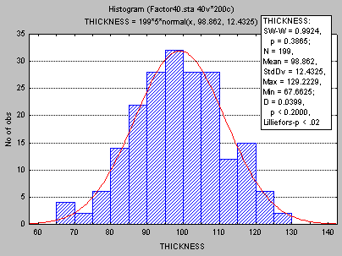
STATISTICA предлагает несколько типов 2М гистограмм: простые для одиночных переменных, с двойной осью У для изображения двух переменных/гистограмм на одном графическе с общей шкалой частот, составные для изображения составных переменных/гистограмм на одной графической плоскости с общей шкалой частот и гистограмму висячих столбцов для "подвешивания" столбцов частот переменной к нормальной кривой. Последний тип является наглядным критерием проверки на нормальность распределения, определить области распределения, где возникают расхождения между наблюдаемыми и ожидаемыми нормальными частотами.
Любые распределения, заданные в Функциях подгонки для гистограмм могут быть представлены в виде простой гистограммы, гистограммы с двойной осью У, или же составной для проведения наглядного сравнения. Интервалы гистограммы или категоризацию можно задать с помощью одного из параметров, описанных в Методах категоризации.

